上海永潮建设有限公司“12.8”

高处坠落死亡事故调查报告

2021年12月8日15时46分左右，在浦东新区张杨路1050弄潍坊街道福竹小区高层屋面及相关设施改造项目（以下简称“福竹小区改造项目”）工地上发生一起高处坠落事故，造成1人死亡。

事故发生后，根据《中华人民共和国安全生产法》和《生产安全事故报告和调查处理条例》（国务院令第493号）等相关法律法规的要求，以及浦东新区人民政府的授权，由浦东新区应急管理局（以下简称“区应急管理局”）牵头，会同上海市公安局浦东分局、浦东新区建设和交通委员会、浦东新区总工会、浦东新区潍坊新村街道办事处，并邀请浦东新区监察委员会组成调查组。调查组通过现场勘查、调查取证、综合分析等，查明了事故发生的原因，认定了事故的性质，提出了对有关责任人员、责任单位的处理建议和防范措施。现将情况报告如下：

**一、基本情况**

**（一）工程项目情况**

福竹小区改造项目共涉及6幢（2号、3号、5号、6号、7号、8号）高层楼房（22层）的屋面及相关设施进行改造，工程立项批准文号：浦建委物管[2021]19号。该项目建设单位：浦东新区潍坊新村街道办事处（以下简称“潍坊街道”）；实施单位：上海社发浦众建设管理有限公司（以下简称“社发公司”）；施工总包单位：上海建工四建集团有限公司（以下简称“建工四建公司”）；专业分包单位：上海永潮建设有限公司（以下简称“永潮公司”）；监理单位：上海百通项目管理咨询有限公司（以下简称“百通监理公司”）；劳务分包单位：上海佰擎市政工程有限公司（以下简称“佰擎公司”）。

**（一）事故相关单位情况**

1.永潮公司：成立于2018年12月20日；住所地址：上海市崇明区横沙乡富民支路58号A3-3943室（上海横泰经济开发区）；法定代表人：施兴太；公司类型：有限责任公司(自然人投资或控股)；经营范围：房屋建筑工程，市政工程，园林古建筑工程，机电设备安装工程，水利工程，建筑幕墙工程，公路工程，环保工程，钢结构工程，地基与基础工程，照明工程，建筑装饰装修建设工程设计施工一体化，特种专业工程，建筑劳务分包，机械设备安装，管道维修，制冷设备维修，给排水工程，建筑智能化工程，园林绿化工程，模板脚手架工程，建筑科技领域内的技术开发、技术转让、技术咨询和技术服务，机械设备租赁，机电设备、制冷设备、建筑材料的销售。持有建筑工程施工总承包三级、市政公用工程施工总承包三级、建筑装修装饰工程专业承包二级、地基工程专业承包三级、钢结构工程专业承包三级、古建筑工程专业承包三级、模板脚手架专业承包不分级；安全生产许可证编号：（沪）JZ安许证字[2019]163277。

2.建工四建公司：成立于1993年6月9日；住所：中国（上海）自由贸易试验区耀华路251号 ；法定代表人：沈军；公司类型：有限责任公司（非自然人投资或控股的法人独资）；经营范围：建设工程设计；房屋建筑和市政基础设施项目工程总承包；各类工程建设活动；消防设施工程施工；施工专业作业；公路管理与养护；道路货物运输（不含危险货物）；城市生活垃圾经营性服务；城市建筑垃圾处置（清运）；餐饮服务。（依法须经批准的项目，经相关部门批准后方可开展经营活动，具体经营项目以相关部门批准文件或许可证件为准） 一般项目：机电设备安装（包括电梯、行车、锅炉、水电、通风），建筑机械、设备及车辆维修保养、租赁，金属结构件产销、维修及租赁，建筑材料、金属材料、机电设备及零配件的销售，普通货物仓储服务（不含危险化学品等需许可审批的项目），工程管理服务，物业管理，园林绿化工程施工，城市绿化管理，市政设施管理，软件销售，工程技术服务（规划管理、勘察、设计、监理除外），工业互联网数据服务。（除依法须经批准的项目外，凭营业执照依法自主开展经营活动）。持有市政公用工程施工总承包壹级、机电工程专业承包壹级、钢结构工程专业承包壹级；安全生产许可证编号：（沪）JZ安许证字[2016]010031。

3.百通监理公司：成立于1998年11月11日；住所地址：浦东长岛路241号180室；法定代表人：王大年；公司类型：有限责任公司(自然人投资或控股)；经营范围：建设工程招投标的咨询服务，建筑专业的技术咨询服务，建设工程审价、监理、咨询、代理服务（凭资质证书）、工程造价咨询，物业管理及以上相关业务的咨询服务，货物与技术的进出口等。持有房屋建筑监理甲级、市政公用工程监理甲级资质证书（证书编号为E131000583）。

4.佰擎公司：成立于2015年5月4日；住所地址：上海市嘉定工业区叶城路912号J893室；法定代表人：傅伟；公司类型：有限责任公司(自然人投资或控股)；经营范围：各类工程建设活动；建设工程设计。（依法须经批准的项目，经相关部门批准后方可开展经营活动，具体经营项目以相关部门批准文件或许可证件为准） 一般项目：机械设备销售；建筑材料销售；建筑工程机械与设备租赁；技术服务、技术开发、技术咨询、技术交流、技术转让、技术推广。

**(二)事故相关人员情况**

1.胡维良，建工四建公司项目经理，持有上海市住房和城乡建设管理委员会核发的三类人员证书，证书编号：沪建安B（2018）0088390，全面负责福竹小区改造项目工程施工、质量和安全工作。

2.习晨，建工四建公司安全员，负责福竹小区改造项目施工现场的安全管理工作。

3.李灵锋，佰擎公司现场负责人，负责福竹小区改造项目施工安排、现场管理等工作。

4.胡龙华，佰擎公司油漆工班组长，负责墙面粉刷人员安排及现场管理。

5.戴铁军，佰擎公司油漆工，负责墙面粉刷作业。

6.詹俊马，佰擎公司油漆工，负责墙面粉刷作业。

7.张军，永潮公司项目部经理，持有上海市住房和城乡建设管理委员会核发的三类人员证书，证书编号：沪建安B（2019）2190311，全面负责福竹小区2、3、5号楼的施工质量、进度和安全工作。

8.卜延青，百通监理公司总监理代表，全面负责福竹小区改造项目的施工质量、进度和安全的监理工作。

**（三）相互关系及相关合同（协议）签订情况**

1.社发公司与建工四建公司于2021年9月6日签订了《潍坊新村街道福竹小区高层屋面及相关设施改造项目建设工程施工合同》，施工内容为屋面、墙面、共用部位、给排水及其设备整修，绿化补种以及小区附属设施完善等，同时双方签订了《安全生产责任协议书》。

2.建工四建公司与永潮公司于2021年9月28日签订了《建设工程专业分包合同》，施工内容为福竹小区2、3、5号楼的装饰装修，同时双方签订了《建筑安装施工安全生产协议书》。

3.社发公司与百通监理公司于2021年9月签订了《建设工程委托监理合同》。

4.永潮公司与佰擎公司于2021年9月签订了《福竹小区高层屋面及相关设施改造项目劳务工程分包合同》，同时双方签订了《安全生产责任协议书》。

**二、事故发生经过和报告救援情况**

2021年12月8日12时，佰擎公司油漆工班组长胡龙华带领油漆工詹俊马、戴铁军、胡齐顺、詹金国、许艮权到福竹小区5号楼进行外墙粉刷作业，其中詹俊马和戴铁军被安排在5号楼东南侧凹档内进行外墙粉刷。詹俊马和戴铁军来到5号楼楼顶上，将工作绳、安全绳绑扎在屋面女儿墙支架2个挂点上，两人坐在座板上分别从5号楼楼顶下到外墙对大楼进行粉刷作业，胡龙华负责现场监护。15时46分左右，詹俊马在12楼靠西侧外墙上贴美纹纸时听到异响，转头看到原先在12楼靠东侧作业的戴铁军已坠落到地上，詹俊马赶紧下到1楼，叫了戴铁军几声没有应答，就打电话向现场负责人李灵锋报告了事故情况。同时詹俊马拨打了“120”急救电话，“120”急救人员到场后确认戴铁军已经死亡。

**三、勘察调查及鉴定情况**

**（一）事故现场勘查情况**

1.事故现场位于浦东新区张杨路1050弄福竹小区5号楼，死者戴铁军从12楼坠落在5号楼东南侧凹档的绿化带内，坠落高度约36米，死者身上穿戴着安全带，身旁有1根工作绳与坐板相连，边上有顶碎裂的安全帽、2个塑料桶等粉刷工具。

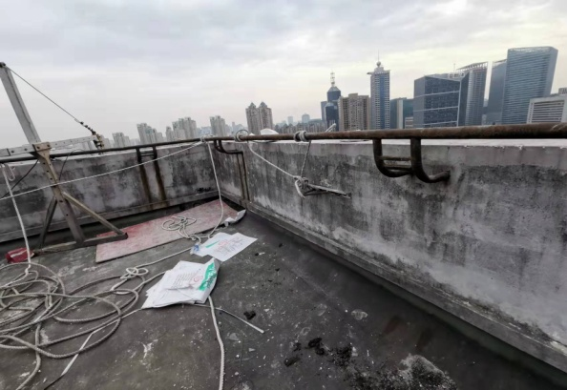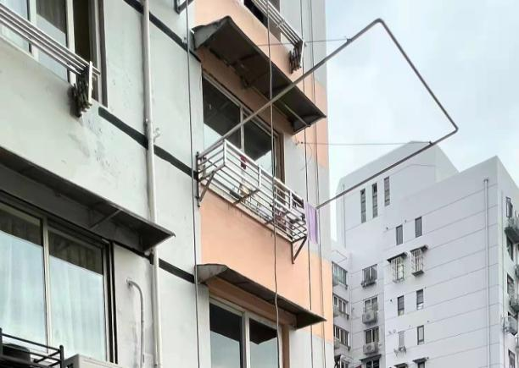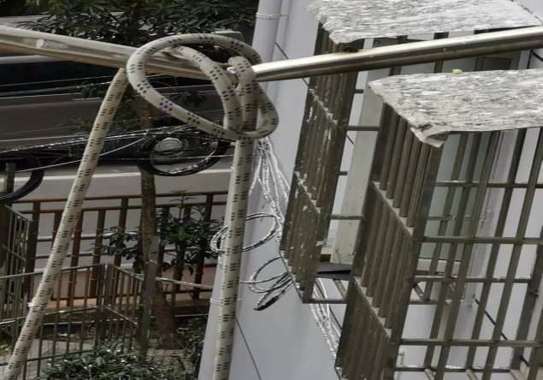

1. 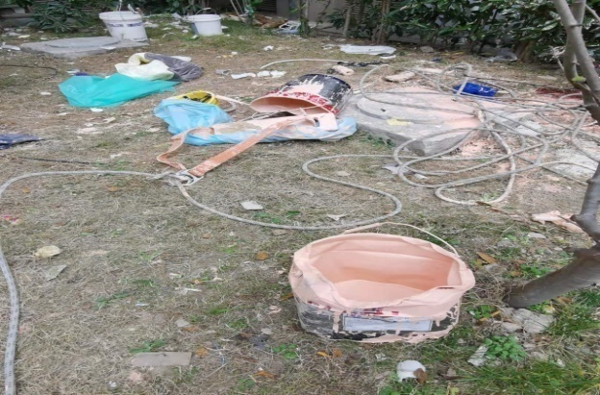经现场勘查和辨认，5号楼东南侧的外墙上悬挂着戴铁军作业使用的两根绳子（一根工作绳，一根生命绳），两根绳子的一端均捆扎固定在楼顶屋面的女儿墙支架上，一根绳子垂直悬挂着，作为工作绳的绳子已分成两段。工作绳垂挂着的一段断口的一端缠绕在3层的晾衣架上，晾衣架横杆有变形，有碰撞痕迹；另一段在地面，断口齐整，有明显切割痕迹。戴铁军使用的安全带，经中国石油化工集团公司劳动防护用品检测中心检验为合格，有书面检验报告。

3.5号楼15层北面窗的上沿装有雨棚（彩钢板材质，长2米、宽0.6米），经现场勘查，雨棚西侧彩钢板檐口较锋利，且有部分弯折变形。

**（二）调阅视频监控情况**

经调阅小区监控室监控视频：12月8日15时41分至46分50秒，视频中显示戴铁军在粉刷外墙时，其使用的绳子左右晃动；46分51秒，戴铁军突然随座板、塑料桶、绳子等粉刷工具从12楼一同坠落到地上。

**（三）死者鉴定情况**

复旦大学上海医学院司法鉴定中心对戴铁军尸表鉴定意见为：戴铁军死因符合高坠致严重多发伤。

1. **事故原因综合分析**

通过对事故现场勘查，结合相关调查询问情况，对事故原因进行综合分析：戴铁军使用座板式吊具进行外墙粉刷作业过程中，未使用生命绳，绷直的工作绳作业时来回在15层窗沿上方的彩钢板雨棚檐口剐蹭受损后断裂，直接导致事故发生。

**（五）安全管理情况**

1.建工四建公司建立了《安全生产责任制》《安全教育培训管理办法》《危险源辨识、风险评价和控制措施管理办法》等各项安全管理制度，按规定对进场施工人员组织进行了安全教育培训，有书面记录。按规定开展了施工现场安全巡查，事故当天因5号楼东南侧凹档内无施工安排，故未对5号楼东南侧凹档处进行巡查。

2.建工四建公司编制了《福竹小区高层屋面及相关设施改造项目吊篮专项施工方案》（以下简称《施工方案》），经百通监理公司审核审批通过，按规定对永潮公司进行了施工方案安全技术交底；《施工方案》中明确要求使用吊篮作业方式进行外墙粉刷作业。但5号楼部分住户的晾衣架、雨棚尚未拆除，无法使用吊篮进行外墙粉刷作业。百通监理公司于2021年12月6日召开工程例会，经协调福竹小区居委会、业委会等单位后，要求暂缓施工，待5号楼东南侧凹档内的晾衣架、雨蓬全部拆除后再安排施工，有书面《工程例会会议纪要》记录。

3.永潮公司制定了各项安全管理制度，包括《各级安全生产责任制》《安全生产教育制度》《安全生产检查制度》等；制定了《高处作业制度》《吊篮使用管理规定》《吊篮安全操作规定》，并对施工作业人员开展了三级安全教育培训及安全技术交底。永潮公司《高处作业制度》落实不到位，针对外墙粉刷作业未落实专人监护，未在作业前确认登高工具及安全防护措施的落实情况。对施工现场的管控不力，安全巡查不到位，未及时发现和制止佰擎公司油漆工班组长胡龙华违反施工方案要求改变施工方式，擅自安排施工人员采用座板式吊具悬吊作业方式对不具备施工条件的5号楼东南侧凹档处墙面进行粉刷的行为。

**四、人员伤亡和直接经济损失情况**

**（一）死亡人员情况**

事故造成1人死亡。死者：戴铁军，男，42岁，安徽省太湖县人。

**（二）事故直接经济损失**

事故造成直接经济损失人民币180万元。

**五、事故发生原因和事故性质认定**

**（一）事故发生的原因**

1.直接原因

戴铁军个人安全意识薄弱，在作业时未使用安全绳；5号楼15层北面窗的上沿装有雨棚，雨棚西侧彩钢板檐口较锋利，当戴铁军使用座板式单人吊具悬吊作业时，绷直的工作绳来回在其檐口剐蹭受损后断裂，直接导致事故发生。

2.间接原因

永潮公司《高处作业制度》落实不到位，针对外墙粉刷作业未落实专人监护，未在作业前确认登高工具及安全防护措施的落实情况。对施工现场的管控不力，安全巡查不到位，未及时发现和制止佰擎公司油漆工班组长胡龙华违反施工方案要求改变施工方式，擅自安排施工人员采用座板式吊具悬吊作业方式对不具备施工条件的5号楼东南侧凹档处墙面进行粉刷的行为。

**（二）事故性质**

经事故调查组认定，“12.8”死亡事故是一起一般等级的生产安全责任事故。

**六、事故责任的认定和处理建议**

**（一）对事故责任者的责任认定和处理建议**

（1）戴铁军，佰擎公司油漆工，在作业时未使用安全绳，导致事故发生，对事故的发生负有责任，鉴于其在事故中死亡，建议不再追究其责任。

（2）胡龙华，佰擎公司油漆工班组长，违返施工方案要求擅自改变施工方式，对事故的发生负有责任，建议由佰擎公司依照企业规章制度予以处理。

**（二）对事故单位的责任认定和处理建议**

永潮公司高处作业制度落实不到位，对施工现场的管控不力，针对外墙粉刷作业未落实专人监护，未在作业前确认登高工具及安全防护措施的落实情况。违反了《中华人民共和国安全生产法》第四十三条、《建筑施工高处作业安全技术规范》第3.0.5条、第5.2.9.2条的规定，对事故的发生负有责任，建议区应急管理局依法给予行政处罚。

**七、整改防范措施建议**

（一）永潮公司要认真吸取事故教训，举一反三，强化落实安全生产主体责任；要进一步加强作业人员的安全教育培训，提高安全意识；要进一步加强高处作业的施工现场管理，严格落实各项高处作业安全防护措施，安排专人监护，加强现场巡查，及时发现并制止各类违章行为，杜绝此类事故的再次发生。

（二）建工四建公司要对专业分包单位的安全生产工作进行统一、协调、管理，加强安全巡查，及时发现违法行为。

“12.8”戴铁军高处坠落死亡事故调查组

2022年2月25日